附件7

纳英特IER智能挑战赛——“九宫医疗”竞赛规则

一、任务简述
参赛的双方选手通过现场搭建、修改调试程序，在两片拼接的“九宫”场地中使用各自的两台机器人，完成一系列模拟“医院”中部分医疗场景的任务。参与竞赛的过程中，选手不仅学会机器人的搭建方法、调试过程及控制原理，同时也使机器人成为他们共同成长的伙伴。这既是本届智能挑战赛的任务，也是国际教育机器人联盟（IER）倡导的基本理念。
二、场地说明
2.1 场地规格
由9块45*45cm 的单元格拼接而成的“九宫”场地，如图2-1所示，图中单元格的不同颜色，代表初级、中级和高级这三种不同的任务，任务的具体位置在现场由裁判公布。

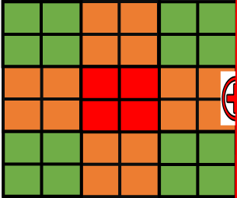
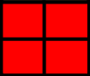
引导线（由Φ5 RGB全彩灯形成，在实际场地中可能没有十字引导线）



图2-1
为了缩短比赛进行的时间并在比赛中增加一定的对抗竞争性，实际比赛时，每次都有两队同时进行比赛，赛场将由两片“九宫”场地拼接而成，如下图2-2所示，分为左半部分和右半部分，两部分所布置的任务完全相同，但在两片场地的拼接处有一个急救任务，该任务在比赛时由两队争抢完成。两队的机器人只能在自己所在“九宫”场地做任务，机器人驱动轮越过自己所在“九宫”场地，则由裁判提示选手移开此机器人，不再上场。
右 半 部 分
左 半 部 分



急救中心
(里面存放各种急救包)
图2-2
2.2 单元格
45*45cm方格，内有若干个Φ5 RGB全彩灯。其中左右各部分所使用的单元格总任务超过9个，现场经裁判使用“九宫竞赛管理”计算机选择9个任务拼接而成。
2.3 起始区（终点区）
起始区（终点区）位于整个赛场四角单元格的最外侧四分之一区域，即图2-3中的蓝色区域，左半部分和右半部分都有两个起始区可以选择，现场由裁判决定并公布双方起始区(终点区)的实际位置。
起始区







图2-3
2.4 场地编号标准
场地单元格上的箭头标识朝一个方向，以场地箭头方向开始，按从左往右，从上往下的顺序对单元格进行编号依次为1-9，如图2-4示。编号顺序和机器人完成任务的先后顺序无关。
1 | 2 | 3
4 | 5 | 6
7 | 8 | 9

图2-4
2.5 引导线
引导线所组成的图案即机器人寻迹的路线，使用Φ5 RGB全彩灯形成，采用RGB三种颜色任意组合，选手在现场根据实际情况对机器人进行调试，以完成所要求的任务。机器人在执行未经说明可脱线的任务过程中其垂直投影应始终在引导线上方。引导线两侧可能有装饰图案，但不会影响到机器人识别引导线。
2.6 环境条件
比赛场地尽可能为冷光源，低照度，低磁场干扰，引导线会根据现场环境调节亮度，场地尽可能保持平整。由于单元格拼接时存在误差，可能会有一定偏差和间隙，参赛选手应考虑比赛现场存在各种实际情况的可能性，具备适应比赛现场的能力。
三、机器人与系统环境
3.1 机器人尺寸与规格
机器人最大尺寸：静止状态下长和宽的垂直投影不超过单元格的四分之一，机器人重量（含电池）不超过1.5千克。
3.2 机器人设计要求
3.2.1. 限定使用1个可编程处理器，驱动电机不超过2个（6V电压下，转速不超过300转/分钟）。
3.2.2. 机器人不限传感器个数及种类，机器人配置无线蓝牙功能，以便与九宫竞赛管理计算机进行通讯。
3.2.3. 根据机器人电源连接方式不同（串联或并联），一台机器人使用的所有电源的总输出不得超过9V。
3.2.4. 正式比赛时两名选手各使用一台机器人参赛，可相互协助。中途不能更换机器人，可允许携带备用零部件（非整机）对机器人在不更换机架的前提下进行维护。
3.3 系统环境
采用《九宫竞赛管理软件》，用于竞赛的自动计时及评分。由系统发出指令，开始自动计时，机器人到达终点发出指令则计时结束。裁判根据选手完成任务的实际情况，在竞赛管理计算机上记录选手成绩，并显示参赛队伍最终成绩。
四、任务模块
4.1 任务说明（道具信息详见4.2 道具说明）
任务区域 | 任务名称 | 任务说明
开始/结束 | 起点/终点 | 通过蓝牙模块与竞赛管理计算机建立通讯，在接收到竞赛管理计算机发出的[开始]指令后出发。成功离开起点区(机器人的垂直投影完全离开起点区)得20分。  成功回到终点区（机器人与地面接触的部分压着终点分区即可）并通过标准指令格式发送[结束]命令到竞赛管理计算机上，且在机器人屏幕上显示并保留该字符（便于裁判评分时确认），完成得20分。  指令标准格式：[开始]\[结束]
开始/结束 | 起点/终点 | 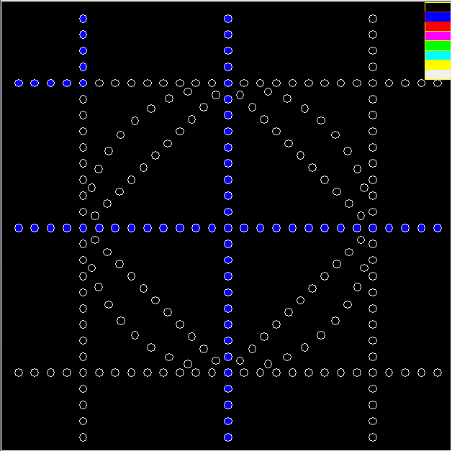
初级任务 | 基本道路 | 初级任务区类似下方图形，于比赛现场由裁判使用竞赛管理计算机确认生成。  机器人从一个路口进入，沿引导线行走，从另外3个任意路口走出任务模块。  成功走出一个任务区得20分，同一单元格重复走不加分。
初级任务 | 基本道路 | 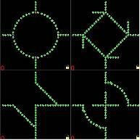
中级任务 | 预诊挂号 | 任务描述：机器人从预诊台取走号牌，且不能对预诊台造成太大冲撞（预诊台在蓝点范围内即可）。道具请参考4.2任务道具说明。  预诊台：放于图中蓝点范围内。  号牌：放于预诊台中心。  任务总分：30分；预诊台超出蓝点范围，得0分。  小学组：取走“号牌”脱离“预诊台”，得20分；且离开此单元格不掉落，得30分。  中学组：取走“号牌”脱离“预诊台”，得15分；且离开此单元格不掉落，得30分。
中级任务 | 预诊挂号 | 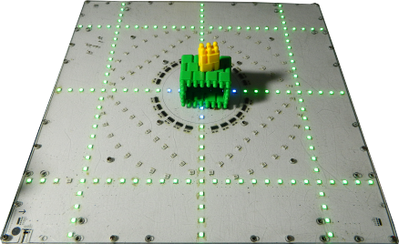  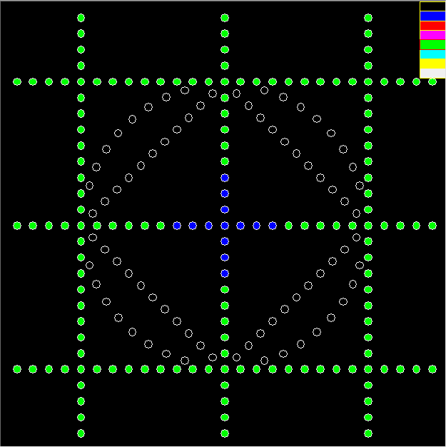
中级任务 | 安装义肢 | 任务描述：给手术台上的患者安装义肢。道具请参考4.2任务道具说明。  手术台：放于图中蓝点范围内。  患者：放于手术台上(患者用魔术贴粘贴在场地上)。  义肢：放于图中黄圈蓝点上。  任务总分：30分。  小学组：义肢与断肢接触即可，得30分。  中学组：义肢与断肢接触，得15分；义肢前端(红色)与断肢前端(红色)接触，得30分。
中级任务 | 安装义肢 | 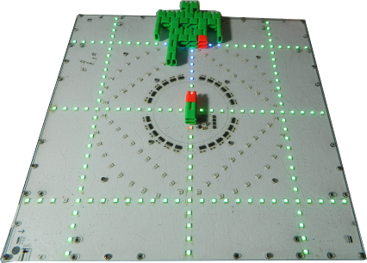  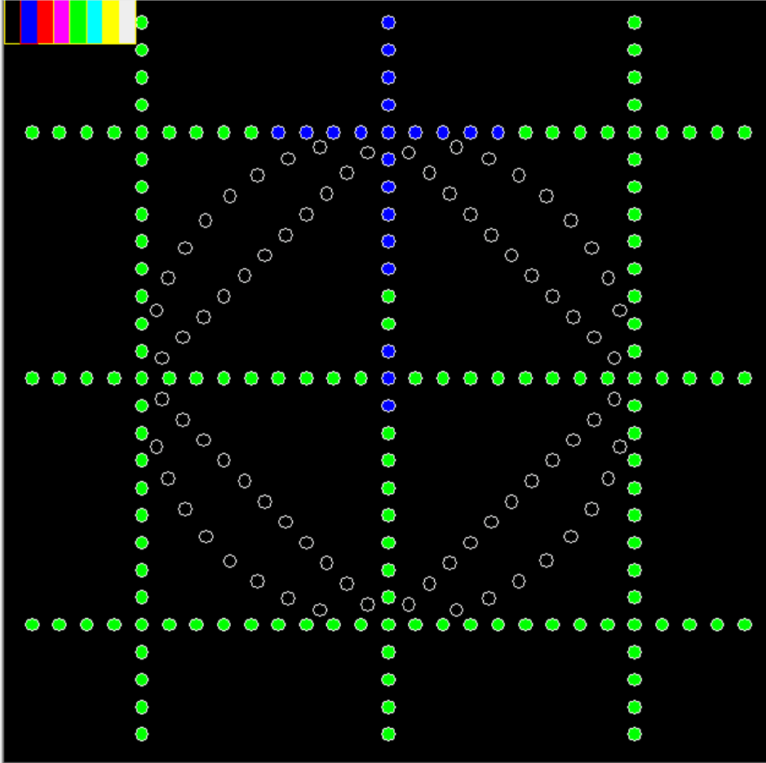
中级任务 | 检查拍片 | 任务描述：将患者送进拍摄仓内，且不能对拍摄仓造成太大冲撞（拍摄仓在蓝点范围内即可）。道具请参考4.2任务道具说明。  拍摄仓：放于图中蓝点范围内（上面的框）。  患者：为1个黄色木块，放于图中黄圈黄点上，将木块立起且最长边与单元格平行放置。  任务总分：30分；拍摄仓超出蓝点范围，0分。  小学组：将患者抬起得15分, 送入拍摄仓内且不掉落，得30分。  中学组：将患者抬起得10分, 送入拍摄仓内且不掉落，得30分。
中级任务 | 检查拍片 | 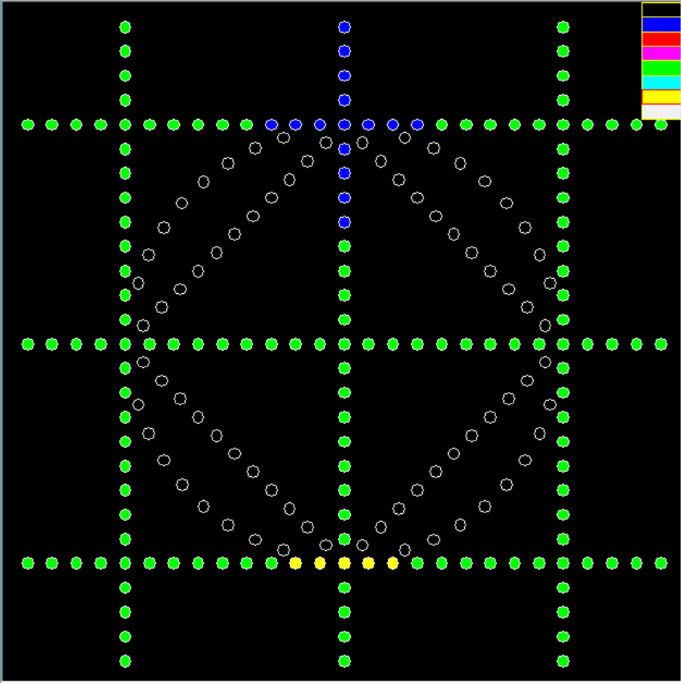 | 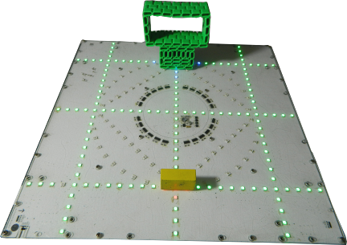
中级任务 | 挂水输液 | 任务描述：将输液瓶挂到挂钩上，且挂杆保持直立。道具请参考4.2任务道具说明。  挂杆：放于图中蓝点范围内。  挂钩的朝向：小学组挂钩朝向输液瓶，初中组挂钩与输液瓶成90度。  输液瓶：放于图中黄圈蓝点范围内。  任务总分：30分；挂杆倒地或输液瓶掉落0分。  小学组：将输液瓶挂到挂杆中间位置挂钩上，得30分。否则不得分。  中学组：将输液瓶挂到挂杆最高位置挂钩上，得30分。否则不得分。
中级任务 | 挂水输液 | 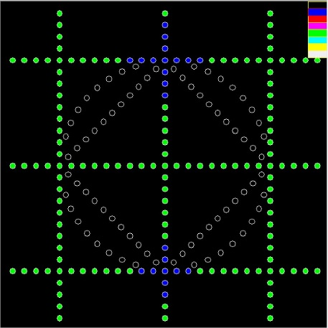  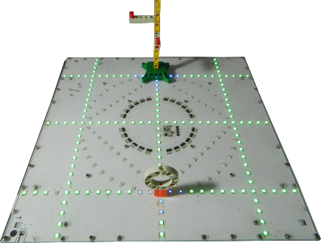
中级任务 | 配药取药 | 任务描述：识别路口颜色，并将路口颜色发送标准指令到竞赛管理软件，若路口为蓝色则抓取“蓝药”，若为黄色则抓取“黄药”，并将药放入药框中。道具请参考4.2任务道具说明。  路口：图中黄色圆框，颜色为蓝色或黄色随机产生。  药框：放于图中白点范围内。  药：分为蓝药和黄药，蓝药为蓝色木块，放于图中蓝点上；黄药为黄色木块，放于黄点上。  指令格式：[抓药：***] （***为“药品种类”：“黄药”或“蓝药”），且机器人屏幕上显示并保留该字符（便于裁判评分时确认）。  任务总分：30分；只识别正确且指令发送正确得10分；药框超出白点范围，得0分。  小学组：拿到正确的药，得15分；且将药放入药框中，得30分；如果放在药框上不掉落得20分。  中学组：拿到正确的药，且将药放入药框中，得30分。否则得0分。
中级任务 | 配药取药 | 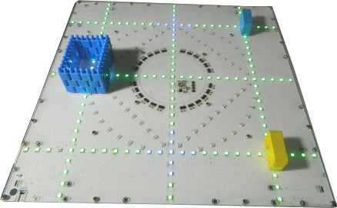  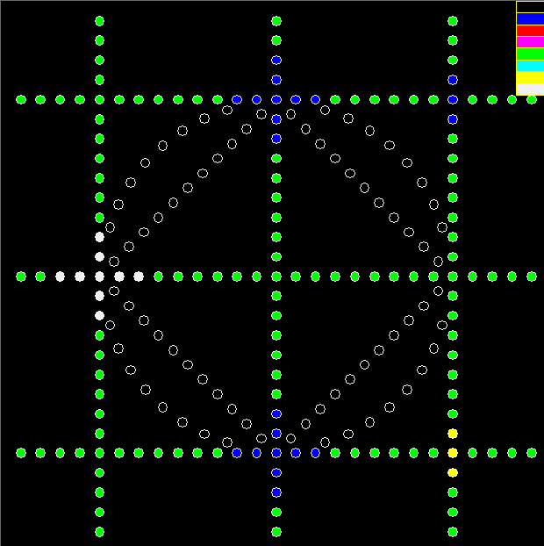
中级任务 | 整理器械 | 任务描述：将对应颜色的医疗器械整齐地放到对应的器械架上。  道具请参考4.2任务道具说明。  器械架：分二层，从上到下依次是：蓝、黄色，放于图中黄圈范围内。  医疗器械：黄色、蓝色木块，分别放于图中黄点和蓝点上，将木块立起且最长边与单元格平行放置。如下图所示。  任务总分：30分；  小学组：将器械放到对应器械架上(器械部分漏出也可)，每放1个得15分，放错或掉落不得分，总分30分。  中学组：将器械放到对应器械架上(无漏出)，每放1个得15分，放错或掉落不得分，总分30分。
中级任务 | 整理器械 | 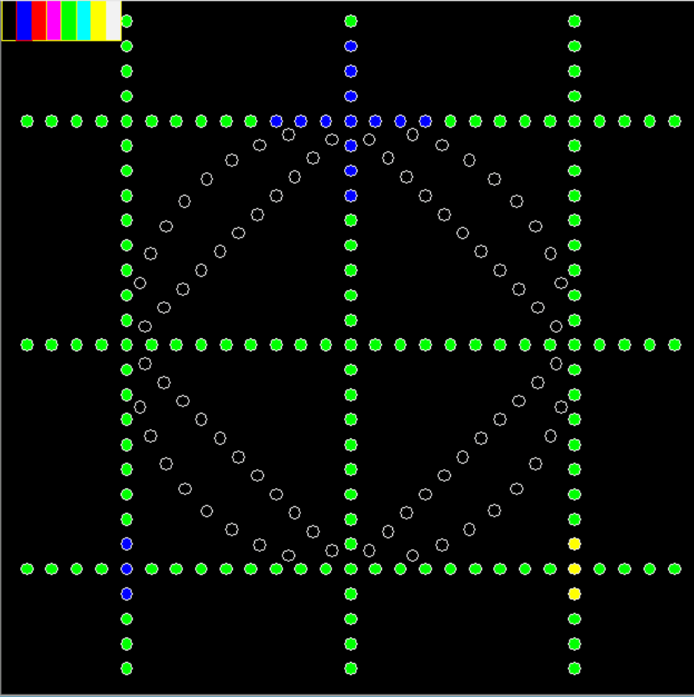 | 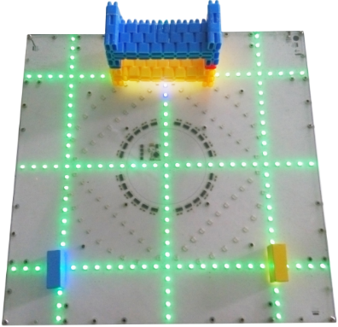
高级任务 | 心脏手术 | 任务描述：识别路口颜色(下图黄圈内)，并将路口颜色发送标准指令到竞赛管理软件，若路口为蓝色则先取“病患心脏”，为黄色则先取“人工心脏”，之后，进行手术，将“人工心脏”替换“病患心脏”，且不能对患者造成太大冲击（患者在蓝点范围内即可）。道具请参考4.2任务道具说明。  患者：放于图中蓝点范围内(右图蓝色支架)。  托盘：放于图中红点范围内(右图黄色支架)。  病患心脏：放于患者体内中心。  人工心脏：放于托盘中心处。  指令格式：[手术：***] （***为“蓝色”或“黄色”），且机器人屏幕上显示并保留该字符（便于裁判评分时确认）。  任务总分：50分；患者超出蓝点范围得0分。  小学组：将病患心脏拿出，得20分；且将人工心脏装上，得40分；且将病患心脏放到托盘上，得50分。否则得0分。  中学组：将病患心脏取出放到托盘上，得30分；且将人工心脏装上，得50分。否则得0分。
高级任务 | 心脏手术 | 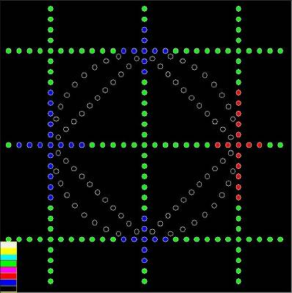  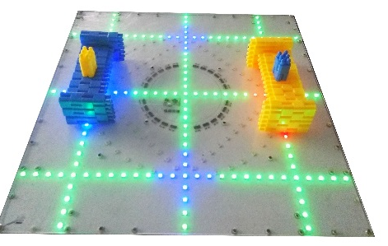
高级任务 | 患者隔离 | 任务描述：将患者送入隔离室并关门，且不能对隔离室造成太大冲撞（隔离室在蓝点范围内即可）。道具请参考4.2任务道具说明。  隔离室：放于下图中白点范围内。  患者：放于下图中黄圈范围内。  门：放于下图中蓝点范围内。  任务总分：50分；隔离室超出蓝点范围，0分。  小学组：将患者送入隔离室，得30分；且将隔离室门关上，门直立不倒(门的两侧必须与隔离室接触)，得50分。  中学组：将患者送入隔离室，得20分；且将隔离室门关上, 门直立不倒(门的两侧必须与隔离室接触)，得40分；且患者保持直立，得50分。
高级任务 | 患者隔离 | 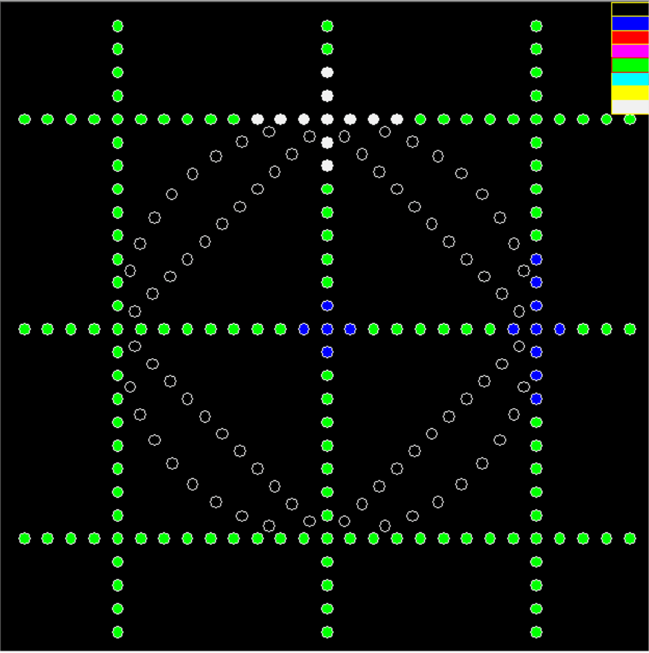  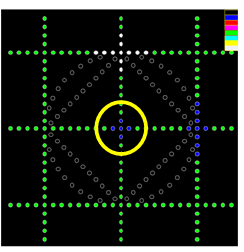 | 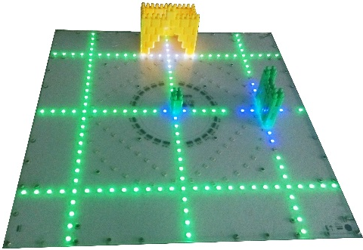
高级任务 | 急救任务 | 任务描述：在急救中心黄色区域放有3个急救包，如下图所示，双方机器人采取竞争夺取的方式取得急救包。其中红色为高级急救包，黄色为普通急救包。道具请参考4.2任务道具说明。  急救中心：图中红色方框内。  急救包：黄色和红色圆柱。  急救包的位置：图中黄色区域。  任务总分：70分；  得分说明：拿到普通急救包后，将急救包随意放入自己机器人所处的半场中(以9块板为一个半场，整个场地分为左右半场)即可得分，拿到高级急救包后，必须将高级急救包带回起始区(压线即可)即可得分，每拿到1个普通急救包得15分，带回高级急救包得40分。如果将急救包推到对方半场则扣相应分数（由于两队同时争夺造成急救中心或急救包掉落则双方都不得分，已获得的急救包可得分，由于对方机器人故障或者脱线撞倒急救中心或急救包，则有裁判重新摆放急救中心和急救包）。
高级任务 | 急救任务 | 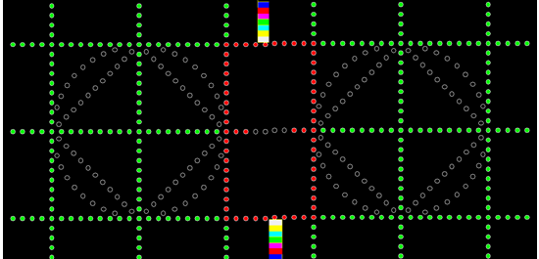  3个急救包
 | 急救任务 | 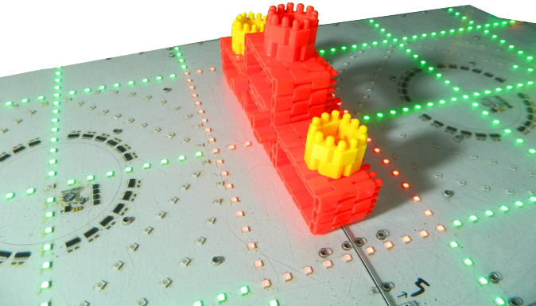
4.2任务道具说明
编号 | 图例
预诊挂号 | 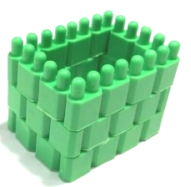  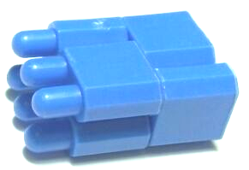
安装义肢 | 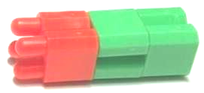  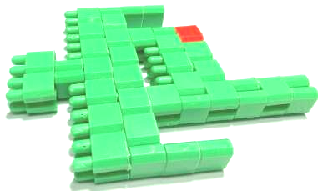
检查  拍片 | 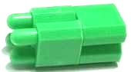  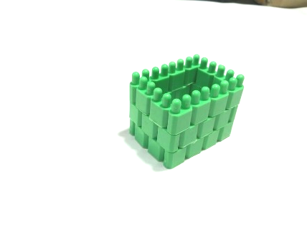  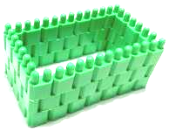  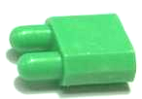  X 2  X 6  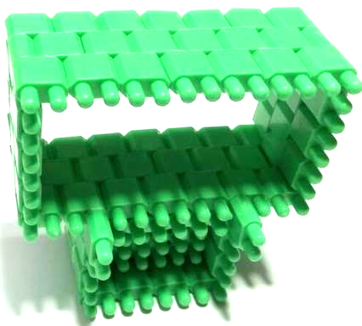  X 1  X 1
挂水输液 | 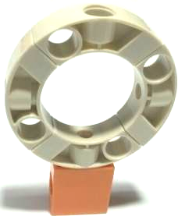  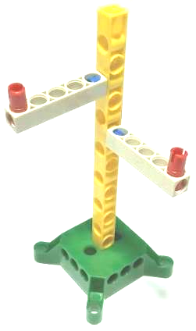
整理器械 | 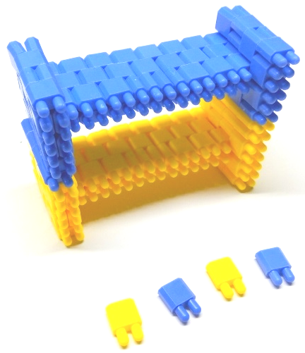  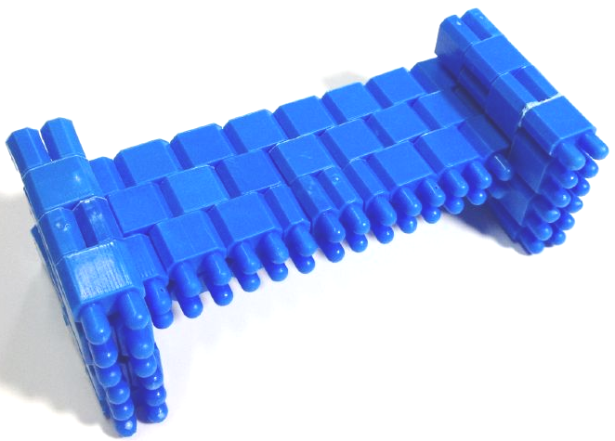  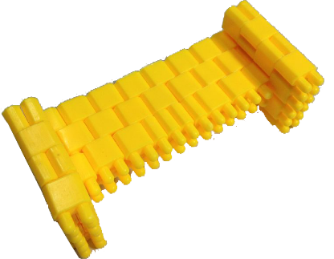  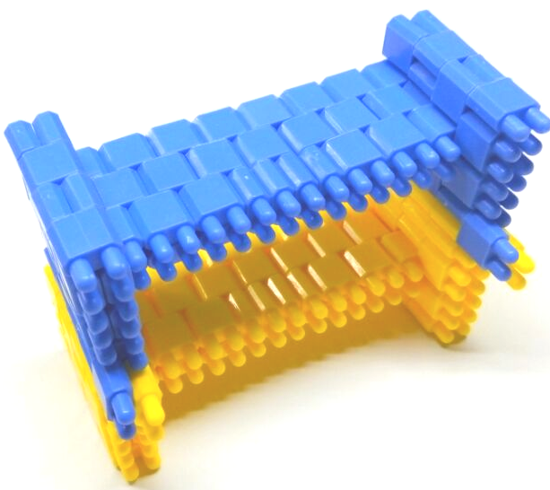
配药取药 | 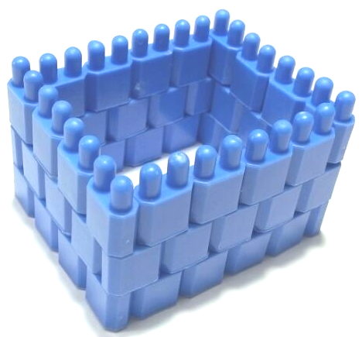
心脏手术 | 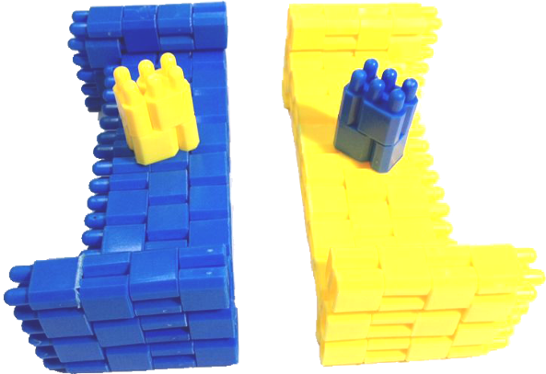
患者  隔离 | 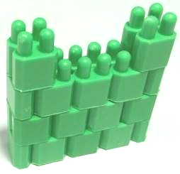  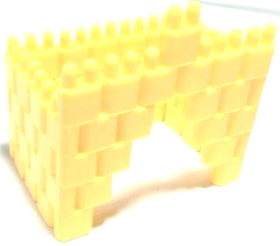  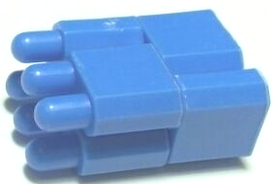
急救任务 | 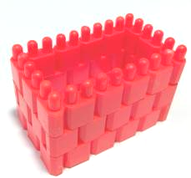  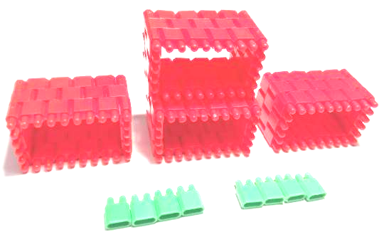  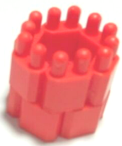  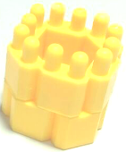  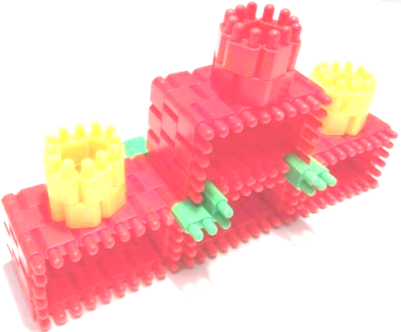  X 4  X 1  X 2

五、竞赛流程
5.1 编程、调试
待参赛选手进入封闭的比赛场地后，由裁判启动《九宫竞赛管理软件》设计任务场地并公布，选手在接下来的150分钟内现场独立搭建、修改程序、调试机器人。
5.2 赛制流程
比赛以抽签的方式决定各参赛队的的对手,赛前根据各参赛队的队伍编号分别将队伍编为1、2、3……号,选手在调试比赛前进行两次抽签,决定两轮比赛的对手，签的个数为队伍总数,各参赛队抽签时会去掉与自己队伍编号一致的号码及已经抽取的号码,比赛时，按照抽签的顺序决定出场的次序。
5.3 启动
每场有两支队伍比赛，双方选手使用自己队伍的机器人，分别为1号和2号（选手自行定义），双方的队员以“争抢”的模式进行比赛。
双方1号机器人在“起始区”内待命并与“九宫竞赛管理软件”计算机进行通讯，由计算机发出开始指令后，计时开始，同时1号机器人自动开始运行。若机器人不运行则改由手工启动，评分由裁判手工评分，则该轮比赛得分系数为手工启动系数。
2号机器人在1号机器人离开“起始区”后(1号机器人的垂直投影完全离开起始区)可放入场地，手动运行即可。
5.4 结束
1号机器人抵达终点区(不包括做急救任务时机器人返回起始区)，则该轮比赛结束，计时停止。而另一台机器人尚未完成任务，则计算已完成的任务总分。
比赛过程中，在未说明可以脱线行走的任务区进行脱线行驶则任务失败且该机器人比赛提前结束，之前得分有效，另一台机器人可继续完成任务。
在任务执行过程中，未经裁判允许参赛队员接触机器人，则该轮比赛终止，已完成任务的得分有效。
每轮最长计时3分钟，超过3分钟则任务结束，之前得分有效。
5.5 合作奖励
双方选手的1号和2号机器人都参与比赛：
- 每个机器人都做3个任务以上，总分加30分。
- 每个机器人都完成3个任务以上，总分加40分。
- 否则不加分。
5.6 重试
比赛过程中，每台机器人有1次重试的机会，启用重试之后，之前得分有效，但再次重试之前做过的任务，得分按重试之后的计算，且重试时机器人必须拿回起点，从起点重新启动，期间计时不停止。
如果机器人没有重试，所有任务(不包含急救任务)都完成(每个任务得满分) ，顺利返回，且拿到至少一个急救包，则加流畅分30分。
5.7 处罚
故意破坏场地者将取消比赛资格。
六、评分标准
每组参赛选手有两轮比赛机会（两轮比赛场地一致），每场比赛，均按赛场上的实际状态记录成绩，由竞赛管理计算机统计得分，得分精确到0.1分。
6.1 得分
得分系数：使用《九宫竞赛管理软件》启动机器人得分系数为1.2，人工手动启动机器人得分系数为1.0。
扣分：比赛期间应保持“患者”与“医疗器械”的相对完整。若损坏道具或将道具移至该任务模块之外，则该任务不得分，且从该轮任务总分中扣除10分。
任务总分 = 各个任务分值之和 - 扣分。
单轮成绩 = 得分系数×任务总分。
总得分为两轮成绩之和。
6.2 成绩评判
总得分高者排名靠前，总得分相同时以最好的单轮成绩高者排名靠前，两者均相同时以最好的单轮成绩时间短者排名靠前。
6.3 其它
比赛期间，凡是规则中没有说明的事项由裁判委员会决定。竞赛组委会委托裁判委员会对此规则进行解释与修改，在竞赛中，裁判有最终裁定权，他们的裁决是最终裁决。

七、通用附则（见附件11）

附录:
成绩统计表（小学组）
参赛队： 日期： 年 月 日
区域 | 任务 | 分值 | 实际得分 | 备注
开始 | 起点 | 20分
初级任务 | 基本道路  □#1 □#2  □#3 □#4 | 20分/个，80分
中级任务 | 预诊挂号 | 30分
中级任务 | 安装义肢 | 30分
中级任务 | 检查拍片 | 15/30分
中级任务 | 挂水输液 | 30分
中级任务 | 配药取药 | 15/30分
中级任务 | 整理器械 | 15/30分
高级任务 | 心脏手术 | 20/40/50分
高级任务 | 患者隔离 | 30/50分
高级任务 | 急救任务 | 70分
合作 | 合作奖励 | 30/40分
结束 | 终点 | 20分
犯规 | 罚分 | 10分/次
得分系数 | 自动\手动 | 1.2/1.0
比赛时间 |  | 总分
关于取消比赛资格的记录：
原因：
裁 判 员： 记 分 员：
参赛队员： 参赛队员：
裁 判 长： 数据录入：
成绩统计表（中学组）
参赛队： 日期： 年 月 日
区域 | 任务 | 分值 | 实际得分 | 备注
开始 | 起点 | 20分
初级任务 | 基本道路  □#1 □#2  □#3 □#4 | 20分\个，80分
中级任务 | 预诊挂号 | 15/30分
中级任务 | 安装义肢 | 15/30分
中级任务 | 检查拍片 | 10/30分
中级任务 | 挂水输液 | 30分
中级任务 | 配药取药 | 30分
中级任务 | 整理器械 | 15/30分
高级任务 | 心脏手术 | 30/50分
高级任务 | 患者隔离 | 20/40/50分
高级任务 | 急救任务 | 70分
合作 | 合作奖励 | 30/40分
结束 | 终点 | 20分
犯规 | 罚分 | 10分\次
得分系数 | 自动\手动 | 1.2\1.0
比赛时间 |  | 总分
关于取消比赛资格的记录：
原因：
裁 判 员： 记 分 员：
参赛队员： 参赛队员：
裁 判 长： 数据录入：

